回　覧

　平成3１年２月 NO.１０

〒679-4304

兵庫県たつの市新宮町下笹841-1

ＴＥＬ　　0791-72-8208

ＦＡＸ　　0791-72-8209

ＭＡＩＬ　[sasanoie@tack1109.com](mailto:sasanoie@tack1109.com)

ホームページ　<https://tack>1109.com



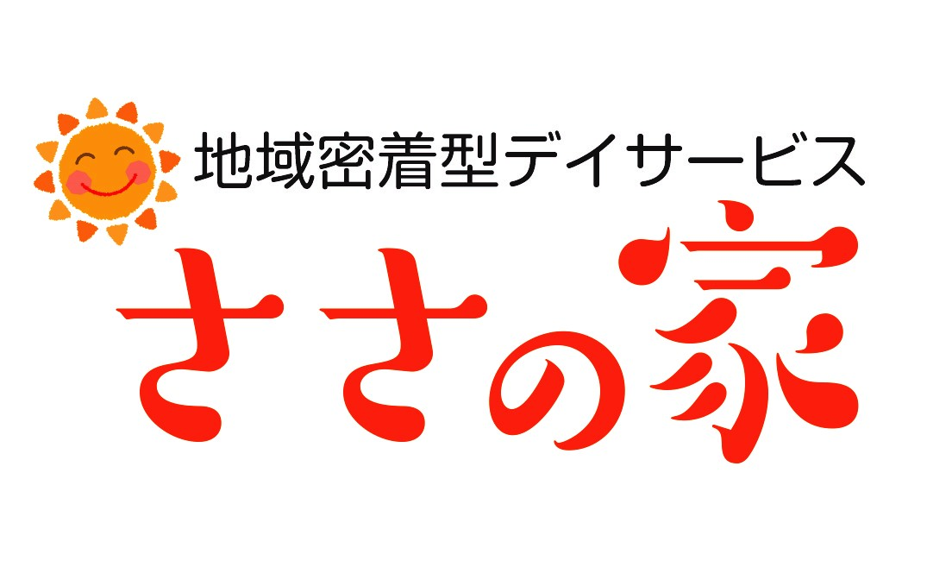



ささの家運営方針

・どんな“今“でも自分らしく

・地域と共に展開する

・関わるすべての人のために

　　立春とは名ばかりで、一年中で一番寒くなる2月がやってきました。利用者の皆様、ご家族の皆様におかれましては、ますますご健勝にてお過ごしのことと存じます。

　　インフルエンザのウイルスが猛威を振るっております。罹らない、うつさないように気を付けて、この冬を元気に乗り切りましょう。

**インフルエンザが流行しています**

「インフルエンザ0」を目指して、利用者の皆様・

スタッフが一緒になって

「うがい手洗いの徹底」

「マスクの着用」「こまめ

に水分補給」「睡眠時間の

確保」に努めています。

　寒い冬を早く乗り切り

たいです。

の

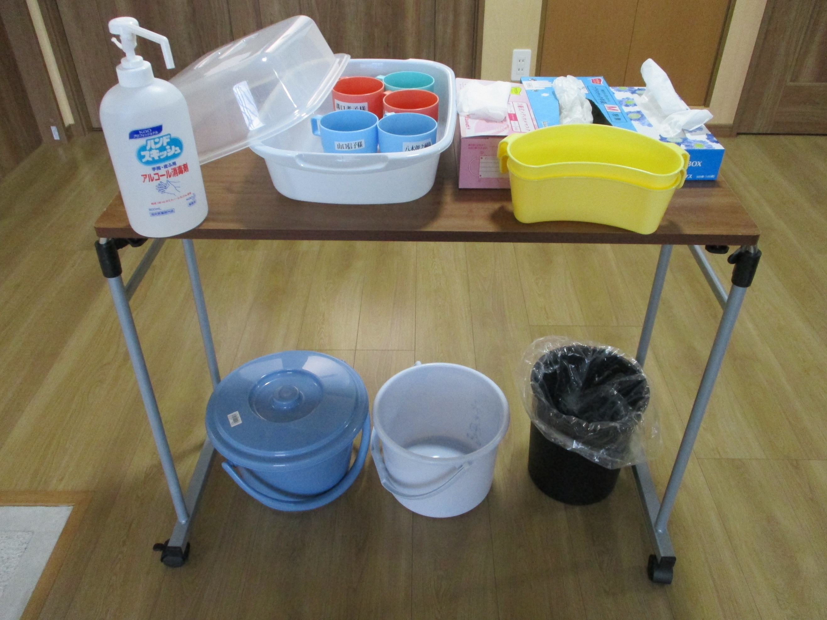

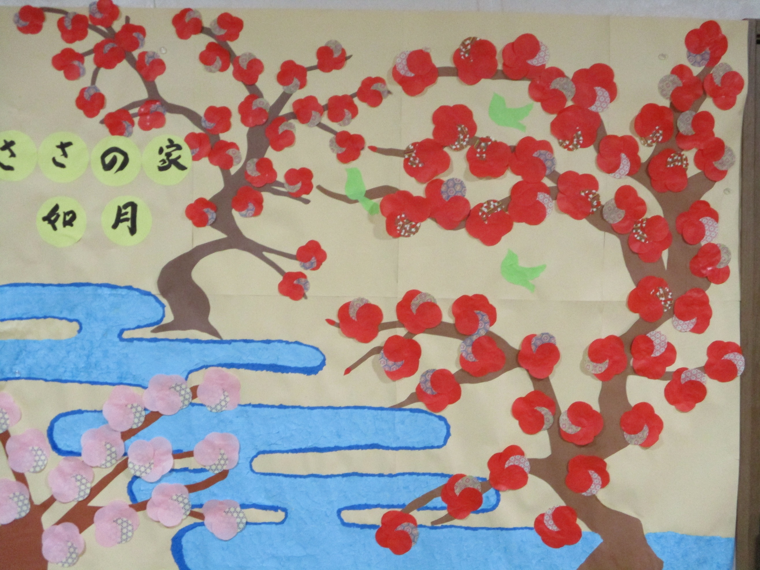

**湯たんぽや手浴で手も足もポカポカ**

　寒くなり皆さん「足も手も冷たいわ。」「あんた私よりもましやわ」「指先が紫色になっとうやんか」と利用者さん同士の朝の会話。どうすれば少しでも温かく過ごして頂けるだろうかと色々考えを出し合い、湯たんぽを活用することにしました。皆さん湯たんぽを膝の上に置き、手を温めておられます。また、タライにお湯を汲んで手浴もしていただいています。見る見る間に指先がピンク色に変わり、思わず笑顔がこぼれます。こんな笑顔がもっともっと広がるように、個々に応じた支援を心がけたいと思います。

**一足先に梅の花が満開です**

ささの家の玄関に、一足先に春がやってきました。赤やピンクの梅の花が満開です。利用者の皆さんと「早く春がくると良いな～」と言いながら梅の花をいっぱい咲かせました。はなさかじいさんになった気分です。

**ぜんざいをいただきました**

　　「ぜんざい食べるの久しぶりや」と、白玉団子で作ったぜんざいをおやつに出しました。お代わりをされる方もあり、皆さんとっても美味しそうに食べてくださいました。小さな子ども達が手伝ってくれた白玉団子、余計においしかったのでしょう。

**お礼・お知らせ・お願い**

☆ささの家の見学を希望される方は、いつでもおいでください。毎月医師による健康相談があり、毎日看護師も勤務しているので、医療ケアが充実しています。ご利用者の方も、スタッフもお待ちしています。

☆今月の関医師による健康相談は、２８日（木）午後1時30分からです。相談を希望される方・ご家族の方は、利用日に関係なくささの家においでください。お待ちしています。

☆今月も野菜をたくさんいただきました。寒くて冷たい中、すぐに使えるように持ってきてくださいました。みなさんありがとうございました。

☆2月3日は節分です。皆さんの心の中に鬼はいませんか？私には怠け者の鬼が棲んでいるのか何をするのも億劫になり、やらなければいけないことを後回しにしてしまいます。この鬼を追い出せたらいいなと思います。皆さんもご家庭の方で、鬼を追い出してくださいね。

